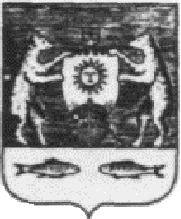

РОССИЙСКАЯ ФЕДЕРАЦИЯ
Новгородская область Новгородский район
Совет депутатов Борковского сельского поселения

РЕШЕНИЕ

от 17.07.2020 № 30
д. Борки

О досрочном прекращении полномочий
депутата Совета депутатов Борковского сельского поселения
Урпиной Нины Александровны

В соответствии с пунктом 11 статьи 40 Федерального закона от 6 октября 2003 года №131-ФЗ «Об общих принципах организации местного самоуправления в Российской Федерации», пункта 9, статьи 33 Устава Администрации Борковского сельского поселения, заявлением о досрочном прекращении полномочий лица, замещающего муниципальную должность депутата Совета депутатов Борковского сельского поселения Урпиной Н.А.
Совет депутатов Борковского сельского поселения

РЕШИЛ:
- Досрочно прекратить полномочия депутата Совета депутатов Борковского сельского поселения Урпиной Нины Александровны.
- Опубликовать настоящее решение в муниципальной газете «Борковский вестник» и разместить на официальном сайте Администрации Борковского сельского поселения в информационно - телекоммуникационной сети «Интернет» по адресу: www.borkiadm.ru.

Председатель Совета депутатов
Борковского сельского поселения С.Г.Иванова

